KDO JSME
Jsme nezisková organizace ŠŤASTNÝ ÚSMĚV, z.s. jejíž členi tvoří skupinu dobrovolníků, kteří pomáhají rodinám dětí s rozštěpovou vadou obličeje a pacientům samotným již od roku 2005.

POSLÁNÍ A CÍLE
Naším základním cílem je demýtizace a detabuizace rozštěpů ve společnosti. Snažíme se o zlepšení informovanosti rodičů malých pacientů i pacientů samotných o průběhu a podmínkách léčby a léčbu se jim snažíme zpříjemnit. Pořádáme pravidelná Přátelská setkání jejichž součástí jsou sbližující hry pro děti i odborné přednášky. Spolupracujeme s Rozštěpovým centrem v Brně a FN Brno. Naší snahou je podpořit a předat základní informace rodičům, kteří se o rozštěpu potomka dozvědí. Podporujeme studenty, kteří chtějí rozšiřovat své odborné znalosti o rozštěpovou problematiku.

STRUKTURA ORGANIZACE

Strukturu sdružení tvoří:
- členská schůze – nejvyšší orgán sdružení, který se schází min. 1x ročně, naposledy 22.9. 2017
- výbor – zvolený členskou schůzí 22.9. 2017 je 3 členný:
Mgr. Anežka Rouš Dvořáková – předsedkyně výboru
Martina Kolísková – člen výboru
Lucie Hornofová – člen výboru
- pokladník – Ing. Hana Hlavínová Malyková zvolená elektronicky členskou schůzí 15.2. 2016

AKTIVITY V ROCE 2017

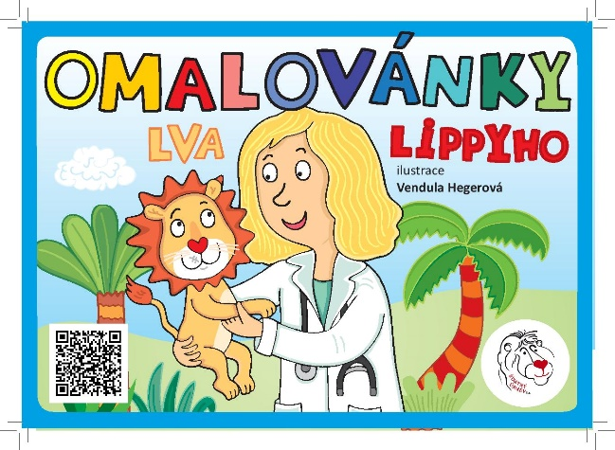
Rok 2017 byl nabitý aktivitami stejně, jako roky předešlé. Mezi neúspěšnější bezesporu patřilo vydání omalovánek s příběhem Lva Lippyho. Na úvodní straně omalovánek je umístěn QR kód, díky kterému je možné mluvenou pohádku i přehrát. Děkujeme ilustrátorce paní Vendule Hegerové za krásné obrázky a za to, že spolu s námi pomáhá dětem s rozštěpem projít léčbou s úsměvem. Omalovánky jsou díky všem podporovatelům Šťastného úsměvu součástí každého balíčku, který dětem posíláme. K dispozici jsou dětem také při hospitalizaci v Rozštěpovém centru KPCH FNUS a v Dětské nemocnici FN Brno.
https://www.facebook.com/rozstep/photos/a.241654799271609.35330.235617913208631/975656772538071/?type=3&theater

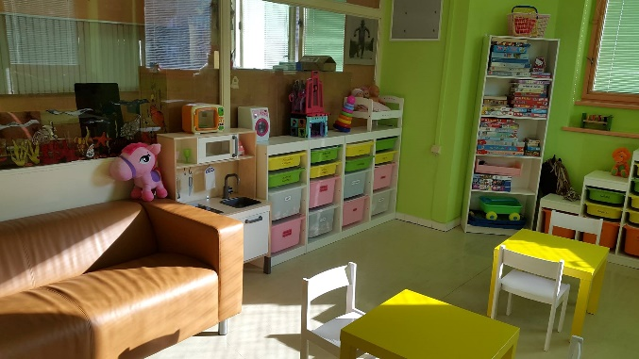
Podařilo se nám za úžasné podpory a spolupráce se zaměstnanci KPCH FN USA realizovat projekt obnovy herny na dětském oddělení. Zařízení této herny už pamatovalo opravdu mnohé, a tak došlo k výměně takřka většiny nábytku i hraček. To, co ještě mohlo dětem sloužit, opravili a natřeli šikovné ruce zaměstnanců, hračky doplnily ochotné maminky. Nová herna je na světě. Věříme, že se dětem líbí a pomůže jim pobyt v nemocnici ukrátit. http://stastny-usmev.cz/nova-herna-pro-deti-v-nemocnici/

Informovanost o rozštěpech určitě zvýšila kampaň společnosti Dove Moje krása, moje volba, do které se aktivně zapojila paní Jana Šibalová. Paní Jana v rámci této kampaně o rozštěpu otevřeně hovořila a stala se jednou z jejích tváří. http://www.jenprozeny.cz/krasa-moda/84466-nalezena-krasa

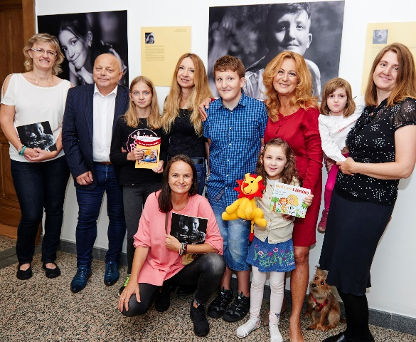
Pokračovaly výstavy Od rozštěpu k úsměvu fotografií Lenky Hatašové, které se nám v roce 2017 podařilo realizovat na šesti místech v České republice. Hned na začátku února byla zahájena výstava ve Vamberku, která se v březnu přesunula, v rámci projektu Jeden svět, do Uherského Hradiště a odtud putovala v dubnu do Ústí nad Orlicí. Na podporu osvětového září putovala naše výstava na Magistrát hlavního města Prahy. Zde ji oficiálně zahájila paní Simona Stašová s členem Rady hl. města Prahy panem Bc. Liborem Hadravou. Na závěr roku mohli zájemci výstavu navštívit v Bechyni v Gaerii Galvína, kde paní Jana Šibalová uspořádala při jejím zahájení vernisáž. Posledním místem pro výstavu v roce 2017 byla SUPŠ Bechyně.

Díky spolupráci s organizací Dobré místo pro život, mohly děti s rozštěpem navštívit v Galerii Šantovka film Auta. Návštěvu představení využili samozřejmě především chlapci v předškolním věku.

V červnu jsme se připojili ke spolku Za novým úsměvem a oslavili společně Den českých rozštěpových pacientů. Motto Proužek sluší každé tváři jsme vzali za své a 2.6. na rozštěpovou problematiku upozornili svým oblečením.
https://www.facebook.com/pg/rozstep/photos/?tab=album&album_id=1000963096674105

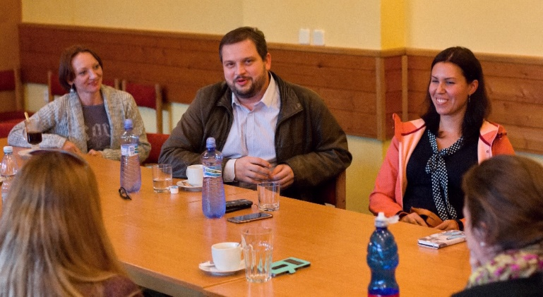

Začátek podzimu byl i v roce 2017 tradičně ve znamení osvětového září a pravidelného Přátelského setkání ve Vizovicích, kterého se zúčastnili také lékaři MUDr. Bartošková a MUDr. Dvořák. Ti si pro dospělé účastníky připravili zajímavou přednášku o léčbě rozštěpů a trpělivě zodpovídali jejich dotazy. O zábavu pro tři desítky dětí se postarali členové a příznivci Šťastného úsměvu, poučení o zubní hygieně jim přinesla zubní hygienistka firmy Curaprox, paní Beatricie Bogárová. Děti s rozštěpovou vadou měly pobyt hrazený Šťastným úsměvem. http://stastny-usmev.cz/vi-pratelske-setkani-stastneho-usmevu/
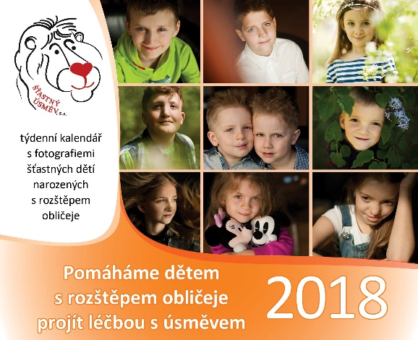

Vydali jsme čtvrtý stolní kalendář Šťastných úsměvů s fotografiemi dětí narozených s rozštěpovou vadou obličeje, o který byl mimořádný zájem. Mimo pracovních stolů rodičů, prarodičů a přátel dětí s rozštěpovými vadami obličeje, stojí i na stolech lékařů a odděleních nemocnic. Již pátým rokem se můžete setkat s naším plakátovým kalendářem v čekárnách či ordinacích lékařů rozštěpového centra v Brně. Pro rok 2018 jsme vybrali jednu z nádherných černobílých fotografií od Lenky Hatašové. Děkujeme slečně Kateřině Lamatové za dlouholetou spolupráci při vzniku těchto kalendářů.
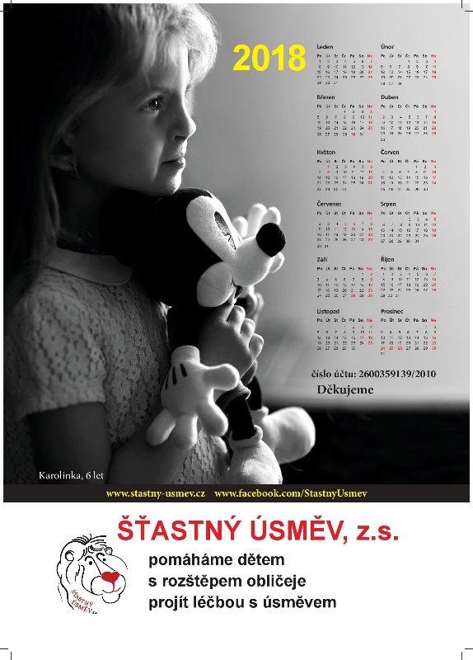

Věříme, že rok 2018 bude stejně úspěšný jako rok minulý, že se nám podaří realizovat spousta projektů, které pomohou všem, kteří se narodili s rozštěpovou vadou obličeje.

Děkujeme všem, kteří nám pomáháte.

PLÁN ČINNOSTI NA PŘÍŠTÍ ROK

Návrh činnosti byl přijat členskou schůzí a byl z něj vypracován plán na rok 2018, který je zveřejněn na oficiálních webových stránkách. http://stastny-usmev.cz/o-nas/koncepce/

FINANČNÍ ZPRÁVA ZA ROK 2017
- Příjmy
Celkové příjmy organizace za rok 2017 činily 206 370,32 Kč, z čehož 188 420,31 Kč byly přijaty na běžný účet spolku.

Šťastný úsměv obdržel v roce 2017 finanční dary na hlavní činnost v celkové výši 147 840,95Kč, resp. 152 040,95 Kč včetně darů na provoz.
Největší finanční dar ve výši 36 184,13 Kč byl přijat od Nadace ŠÚ, která již ukončila svou činnost. Dále 15 000 Kč firmy Siemens, o.z. Elektromotory Mohelnice. Jednalo se o účelově vázaný dar určený na vybavení herny dětského oddělení plastické chirurgie Rozštěpového centra v nemocnici u Sv. Anny. Formou daru ve výši 13 979 Kč jsme získaly výtěžek od organizace Dobré místo pro život z předvánočních trhů v Olomouci.
17 950,01 Kč je nefinančním příjmem z reklamy od firmy Igepa, která poskytla protiplnění formou materiálu na tisk knihy Můj svět s kamarády.
Dalším významným darem byl finanční dar ve výši 10 251 Kč od ZŠ T.G.M. Otrokovice a dále tradiční dar od paní Hany Grulové 8 285 Kč, který byl i v roce 2017 použit na výrobu dárků pro děti s rozštěpem na přátelské setkání ve Vizovicích.
Příjmy z prodeje vlastních výrobků činily 30 429,36Kč, z čehož 28 600,00 Kč byly příspěvky na kalendář 2018, 1 679,36 Kč na Lippyho, zbytek činí příspěvky na ostatní publikace.
Obec Halenkovice poskytla našemu sdružení dotaci z rozpočtových zdrojů ve výši 2 000 Kč (započteno v sumě darů na hlavní činnost), což bylo využito na úhradu části ubytování na přátelském setkání rodin dětí s rozštěpem v září 2017 ve Vizovicích.
Členské příspěvky byly vybrány v celkové hodnotě 5 950 Kč. Na rok 2017 byly doplaceny členské příspěvky ve výši 1700 Kč a na rok 2018 spolek přijal částku 4 250 Kč.
- Výdaje
Celkové výdaje organizace za rok 2017 činily 100 504,62 Kč. Tyto zdroje byly využity na následující projekty a aktivity:
A) hlavní činnosti
činnost | Kč
publikační činnost
tisk omalovánek | 8 947,00
poštovné - přiručky, publikace | 541,00
celkem | 9 488,00
Lippy - hračka dětem do nemocnic
poštovné a obálky | 3 113,00
celkem | 3 113,00
setkání - Vizovice
dárky pro děti do Vizovic - misky a hrníčky | 8 285,00
úhrada pobytu dětí s rozštěpem | 11 955,00
celkem | 20 240,00
kalendář
tisk stolních kalendářů | 25 410,00
poštovné, bankovní poplatek | 3 280,00
celkem | 28 690,00
fotokniha a výstavy
informační panel ŠÚ | 776,00
přepravní box na výstavu | 356,00
Přeprava výstavních panelů do UH | 349,00
celkem | 1 481,00
vybavení herny FUSA
vybavení - hračky, nábytek Ikea | 33 205,00
celkem | 33 205,00
celkem hlavní činnost | 96 217,00
B) doplňková činnost a režie
režie
hosting domén stastny_usmev.cz | 1 513,00
facebook | 1 215,62
poštovné, známky a obálky | 800,00
kredit do mobilu | 200,00
celkem režie a provoz | 3 708,62
doplňková - trhy
poštovné - výrobky trhy | 145,00
materiál - výrobky trhy | 434,00
celkem | 579,00
celkem režie a doplňková činnost | 4 287,62
celkem | 100 504,62

Veškeré finanční příjmy a výdaje je možné průběžně sledovat na transparentním bankovním účtu 365 dní zpětně. Organizace má bankovní účet otevřený u Fio banky a je veden zcela zdarma. Počáteční stav bankovního účtu k 1.1.2017 činil 95671,02 Kč a konečný stav k 31.12.2017 byl 183 586,71 Kč. Stav sbírkového účtu k 31.12.2017 činil 1 350 Kč,v roce 2017 byl bez pohybu.
Finanční zprávu zpracovala Ing. Hana Hlavínová Malyková – pokladník sdružení

PODĚKOVÁNÍ
Děkujeme všem, kteří Šťastný úsměv, z.s. a jeho činnost v roce 2017 podpořili. Děkujeme za finanční podporu našim dárcům:
NF Šťastný úsměv 36 184,13 Kč; SIEMENS, S.R.O. 15.000 Kč; Punčování vánoční trh Olomouc 13.979 Kč; Základní škola T. G. 10.251 Kč; Hana Grulová 8.285 Kč; Bright HR, s.r.o. 8.000 Kč; Helena a Jaroslav Zaviačičovi 6.000 Kč; Marie Kubíková 6.000 Kč; Pavel Zeman 5.000 Kč; Město Bechyně 5.000 Kč; Ludmila Cossová 5.000 Kč; Albatros Media a.s. 4.280,04 Kč (dar za autorská práva Anežka Rouš Dvořáková a Vendula Hegerová); Jana Chvílová a Radovan Chvíla 5.000 Kč; Lucie Hornofová 3.000 Kč; Lenka Badošková 2.400 Kč; Zuzana Zezulková 2.300 Kč; Obec Halenkovice 2.000 Kč; Jitka Vaňková 2.000 Kč; zaměstnance společnosti Siwatec Group 1.700 Kč; Zdeňka Dřímalová 1.200 Kč; Hana Hlavínová Malyková 1.200 Kč; Marie Janicadisová 1.000 Kč; Petra Zilvarová 1.000 Kč; Jiří Dvořák 1.000 Kč; Aleš Zápotocký 1.000 Kč; Václav Král 1.000 Kč; Marta Piskáčková 1.000 Kč; Ondřej Čtvrtečka 850 Kč; Ludvík Málek 600 Kč; Václav Buriánek 536 Kč; Eva Ivanová 500 Kč; Lenka Langerová 500 Kč; Veronika 300 Kč; Kateřina Nevřelová 200 Kč; Eva Dojčarová 100 Kč,-

ZÁVĚR

Věříme, že se nám díky aktivní členské základně, díky podpoře příznivců a spolupracujících organizací podaří naplnit plán vytýčený na rok 2018, že Šťastný úsměv bude nadále aktivně pomáhat lidem s rozštěpy obličeje a šířit osvětu této vrozené vývojové vady.

Zpracovala Martina Kolísková 10.3. 2018

